新 书 推 荐

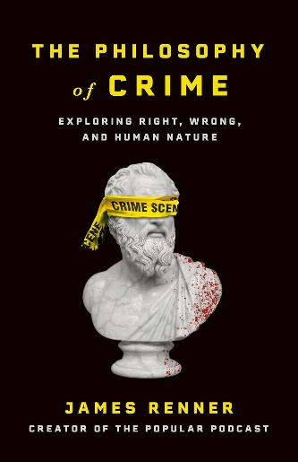
中文书名：《犯罪哲学：解答真实犯罪的重大疑问》
英文书名：THE PHILOSOPHY OF CRIME: Compelling Answers to True Crime's Biggest Questions
作 者：James Renner
出 版 社：Morehead Publishing
代理公司：Joelle/ANA/Jessica
页 数：288页
出版时间：2027年夏季
代理地区：中国大陆、台湾
审读资料：暂无（可先登记兴趣）
类 型：非小说

内容简介：

本书面向真实罪案爱好者，围绕知名案件及其凶手、死刑等议题，展开哲学与伦理层面的深度探讨。

美国调查记者、作家兼制片人詹姆斯·雷纳（James Renner）推出全新随笔集，通过一系列发人深省的文章，直面人们为何如此着迷于真实犯罪这一问题：真实罪案为何广受追捧？记者报道罪案是否合乎伦理？律师该如何为有罪之人辩护？美国为何至今保留死刑？作者将从古典哲学中寻找答案。读者在了解知名案件细节的同时，也会接触亚里士多德（Aristotle）、尼采（Nietzsche）、米歇尔・福柯（Michele Foucault）等哲学家的思想，借此读懂案件背后更深层的内涵。本书改编自雷纳同名热门播客节目，在播客内容基础上进一步拓展，直击更深层的哲学命题，包括真理的本质、道德与伦理、自我与他者、意识、人向善的本能等。书中独有全新内容：守护天使与犯罪现场、精神病态者与双脑心智理论，以及“恶魔效应”。

书中取材诸多真实谋杀与悬疑案件，例如：
- 安珀·海格曼（Amber Hagerman）绑架遇害案——这名小女孩的悲剧催生了安珀警戒系统；
- 泰德・邦迪（Ted Bundy）、查尔斯・曼森（Charles Manson）、山姆之子（Son of Sam）的骇人罪行；
- 莫拉·穆雷（Maura Murray）一夜之间消失在新罕布什尔州冬日丛林，从此杳无音信的失踪谜案；
- 西孟菲斯三人组案（West Memphis Three），三人遭误判谋杀罪，在狱中度过数十载，被迫认罪后才终获自由；
- 以及更多案件！

书中还收录不少年代久远、知名度不高但同样引人深思的罪案，带来全新见解与故事，既能牢牢抓住硬核真实罪案爱好者，也适合业余哲学爱好者阅读。

作者简介：

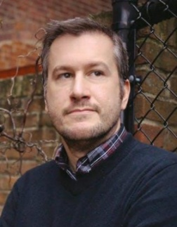
詹姆斯·雷纳（James Renner），美国调查记者、作家、播客主持人，著有《真实犯罪成瘾者》（True Crime Addict，2016）已改编成电视剧、《疯狂的孩子们》（Little Crazy Children，2023）、《童子军营地：美国童子军内部的性、死亡与秘密社团》（Scout Camp: Sex, Death and Secret Societies Inside the Boy Scouts of America，2025）以及《驶向虚无：寻找艾米·林恩·布拉德利》（A Cruise to Nowhere: My Search for Amy Lynn Bradley，2026）等真实犯罪作品。他曾担任《克利夫兰现场》（Cleveland Scene）调查记者，并长期报道美国俄亥俄州的悬案与失踪案件，他的作品曾选入《美国最佳犯罪报道》（The Best American Crime Reporting）和《最佳创意非虚构作品》（The Best Creative Nonfiction）等选集。此外，他还是非营利组织“门廊之光项目”（The Porchlight Project）的创始人，该机构致力于为失踪人员家属及犯罪受害者提供支持。

感谢您的阅读！
请将反馈信息发至：版权负责人
Email：Rights@nurnberg.com.cn
安德鲁·纳伯格联合国际有限公司北京代表处
北京市海淀区中关村大街甲59号中国人民大学文化大厦1705室, 邮编：100872
电话：010-82504106
公司网址：http://www.nurnberg.com.cn
书目下载：http://www.nurnberg.com.cn/booklist_zh/list.aspx
书讯浏览：http://www.nurnberg.com.cn/book/book.aspx
视频推荐：http://www.nurnberg.com.cn/video/video.aspx
豆瓣小站：http://site.douban.com/110577/
新浪微博：安德鲁纳伯格公司的微博_微博 (weibo.com)
小 红 书：“安德鲁读书”， “安德鲁童书”
微信订阅号：ANABJ2002


